Что предлагают Blumarine и Versace в новом сезоне весна-лето 2015?!
Наконец-то после Лондана и Нью- Йорка очередь модного марафона подошла к Милану. Milan Fashion Week- это одно из самых долгожданных событий для всех, кто неравнодушен к миру высокой моды. Много платьев, интересных фасонов, красивых тканей и аксессуаров знаменитые кутюрье представляют в сезоне весна-лето 2015.

И вот свою новую коллекцию показал бренд Blumarine. Главной летней тенденцией стали цветочные мотивы.Цветочный принт является главной изюминкой в этой коллекции. Некоторые модели напоминают картины импрессионистов, орнамент нанесен на них словно легкими мазками кисти.

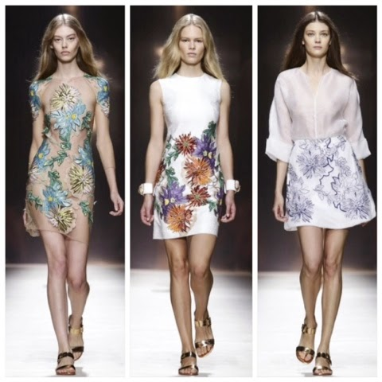

Крупные одиночные бутоны и мелкий цветочный орнамент на пастельном фоне смотрится нежно и легко. Платья с таким рисунком прекрасно сочетаются с крупной бижутерией и босоножками на низком ходу.

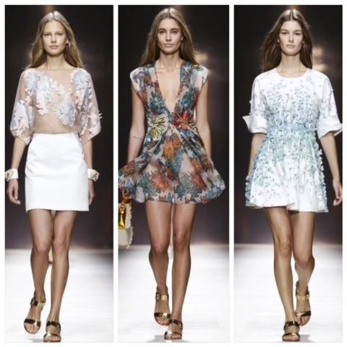

В своей новой коллекции Blumarine делает акцент на полупрозрачный туалет с цветами в разной стадии роспуска.

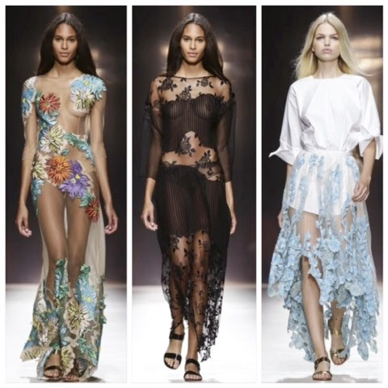

Также коллекция представлена разнообразием тканей. Используются легкие и свободные покрои, красота и гармония цвета в полном объеме отражает летний сезон 2015 года.

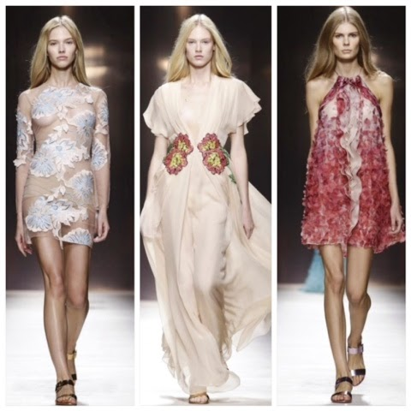

А новая коллекция от Versace как всегда смогла поразить всех своей яркостью и женственностью. Глядя на образы, можно сказать, что эта коллекция посвящается шестидесятым, Донателла Версаче смогла создать довольно оригинальный микс из особенностей 60-ых и трендовых элементов стиля бренда Versace.

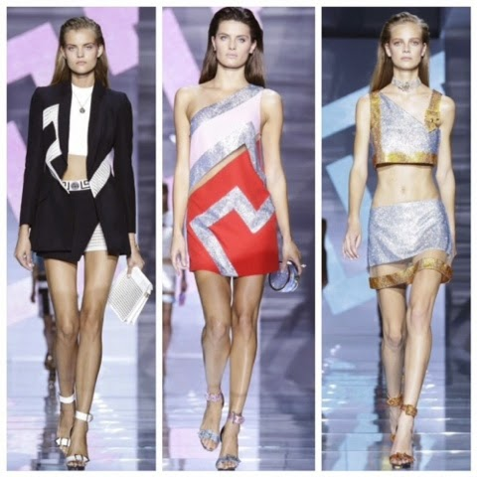

Ключевой акцент делается на платья А-силуэта, также в коллекции представлены юбки-трапеции, модели с графическими элементами, вечерние платья и ансамбли из кожи в стиле пэчворк.

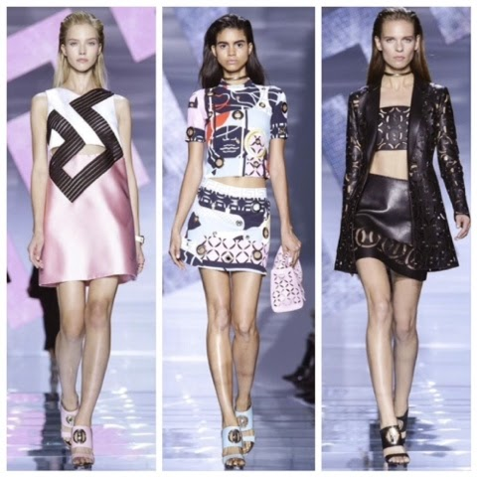

Особое место занимают принты: полоска, крупный горох-круг, греческие узор «меандр» и традиционные головы Горгоны. Модели коллекции весна-лето 2015 были выполнены cо свойственными для Versace роскошью и шиком!

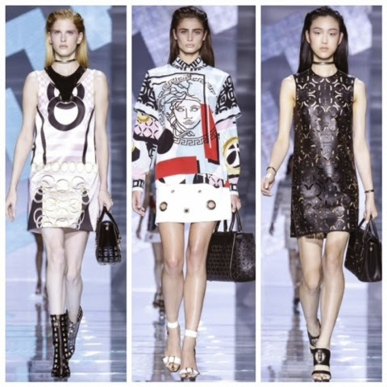

Blumarine и Versace вдохновили гостей самыми удачными образами, а главное оставили яркие и незабываемые впечатления еще надолго! Теперь все с нетерпением ждут сезона весна-лето 2015, чтобы примерить на себя новые невероятные образы от любимых дизайнеров.

